专题五 晚清时期的列强侵略与中国的救亡图存
课程标准：
1.概述晚清时期中国人民反抗外来侵略的斗争事迹，理解其性质和意义。
2.认识社会各阶级为挽救危局所作的努力及存在的局限性。
时空定位与基础史实：晚清列强的侵略与救亡图存
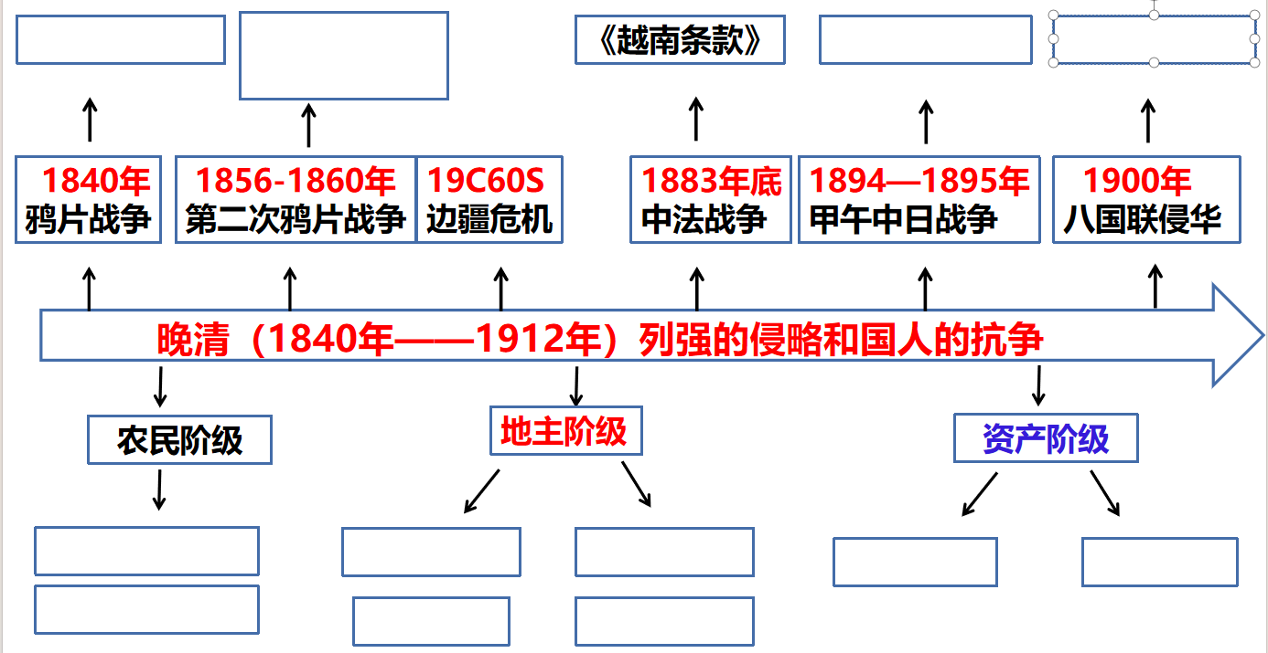
重难点突破：
历史故事——“十年”
1886年，丁汝昌带着德制定远号、镇远号抵日。伊东祐亨参观后承认“如果现在和清国开战，没有胜利的可能”。
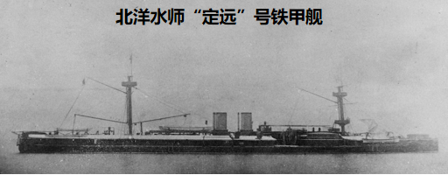

十年后（1895年）一封写自伊东祐亨的“劝降信”：“时局之变……今贵国亦不可不以去旧谋新为当务之急……则国可相安；不然，岂能免于败亡之数乎……大厦之将倾，固非一木所支……诚以些些小节，何足挂怀？”看罢后，丁汝昌长叹一声，默默收起信，让人传递给朝廷。10天之后，丁汝昌就自杀了。

重难点突破：一、戊戌维新运动（1895——1898年）
甲午战争后，光绪帝下旨兴建京师大学堂。1898年9月27日“……光绪帝面见各军机大臣，……大学堂筹备被搁置”。1898年12月6日，上谕令“着由户部筹款，按年拨给京师大学堂，以崇体恤”。12月31日，京师大学堂正式开办。
1899年5月6日，因御史参奏京师大学堂“糜费过甚，请饬归并删除”……适逢“庚子事变”，他再次奏请：“创建大学堂之意，原为讲求实学、中西并重，西学现非所急，而经史诸门，本有书院、官学”，不必另立学堂。
1901年9月14日，清廷颁布兴学上谕：“京师已设大学堂应切实整顿”。1902年1月10日，京师大学堂正式复办。
——摘编自蒋宝麟《从京师大学堂到学部：清末中央教育财政的形成》
思考：根据材料和所学，从京师大学堂创办过程分析戊戌变法失败的原因。（9分）
原因：政治：
经济：
阶级：
社会：
重难点突破：二、清末新政（1901——1911年）
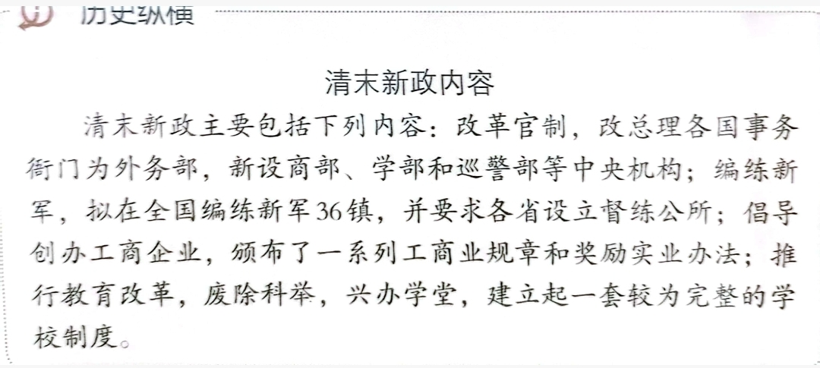
材料一：
1901年1月，慈禧太后发布上谕：“……盖不易者，三纲五常，昭然如日星之照世。而可变者，令甲令乙，不妨如琴瑟之改弦。”
1901年，清政府令各省裁汰原有旧军，“精选若干营，分为常备、续备、巡警等军，一律操习新式枪炮，认真训练”。
1903年，清政府设立练兵处，庆亲王奕劻为总理大臣……
1903年9月，清政府设立了商部，由皇亲贵族载振任尚书，掌管商务和工矿铁路等事。商部成立后，先后颁行了《奖励公司章程》、……《奖给商勋章程》等。
1901年以后，清政府多次选派和奖励青年和官员出国留学。1905年，清政府决定废除科举制……

历史学家陈旭麓认为清末新政在“假维新中有真改革”。
2.结合材料及所学知识，解释清末新政中“假维新”和“真改革”具体内容（12分）
答：假维新：

真改革：

以下为学术论文《论清末新政中的制度变革》的部分内容。
材料二：
绪论……
一、概念界定……
二、国内外研究现状
20世纪80年代前，国内研究清末新政的学术成果较少，制度变革的专门研究更少。李剑农的《中国近百年政治史》等对清末新政进行了探讨，但大都持否定态度。90年代以来，国内关于清末新政的研究逐渐形成热潮。大量文献资料出版，如《清末官报汇编》等，收录了不少与晚清制度变革有关的档案资料；相关研究逐渐由宏观转入专题，如罗志田的《清季科举制改革的社会影响》等。国外研究始于上世纪50年代，如巴斯蒂的《20世纪初的中国教育改革》等。
- 正文：
- 清末新政中的法律制度改革；
- 清末新政中的工商制度改革；
- 清末新政中的教育制度改革
- 说明这篇论文的作者整理“国内外研究现状”的必要性，并指出这与我们研究历史的什么原则相适应？（10分）
必要性：

原则：

材料三：
随着新政骗局的揭穿，这场政治改革运动很快就寿终正寝归于失败。首先，现代政治文明的确立要求相应的社会经济基础。西方现代政治文明是在发展资本主义商品经济的基础上，顺应历史发展方向才得以确立的。……其次，现代政治文明的确立离不开必要的阶级基础，现代政治文明产生必须得到具有代表先进生产力的资产阶级力量的领导和支持。……再次，现代政治文明的确立是以政治文化的革新为先导的，它要求相应的资本主义性质的政治文化土壤……
——杨宁《浅论清末新政的失败与与中国现在政治文明的起步》
4.思考：从中西对比的角度分析清末新政为何失败？
失败之因：多角度
外部：
内部：
经济层面：
阶级层面：
政治环境：

习题巩固
1．（2023·北京高考）关于鸦片战争，有人认为，“自由贸易者背后的经济能力极其强大，无法遏制或阻挡”“如果在鸦片之外还有其他好的选择，比如说糖蜜或者大米，这场冲突就可能被称为糖蜜战争或者大米战争”。对于上述观点，认识正确的是（ ）
①滥用了自由贸易原则 ②混淆了毒品与一般商品的区别
③没有揭示英国发动战争的侵略本质 ④意在说明英国发动战争是偶然事件
- ①②③ B．①②④ C．①③④ D．②③④
2.（2022·北京高考）1898年，英国发出照会，要求清政府“确切保证不将 扬子江（注：长江）沿岸各省租押或以其他名义让予他国”。清政府答复称：“查扬子江沿岸地方均属中国要地，中国断不让予或租给他国。”这意味着
A．英国将长江流域辟为殖民地 B．长江流域成为英国势力范围
C．“门户开放”政策宣告失败 D．清政府成功维护了主权完
3.（2023·湖南高考）1902年，顺天乡试借河南贡院举行，山西乡试则与陕西乡试在西安合闱。这一罕见科考现象出现的原因是（ ）
A．《辛丑条约》签订 B．清政府财政危机严重
C．清末新政的推行 D．新式学堂的广泛建立
新政举措 | 新政中的新群体 | 武昌起义后独立都督的身份
废除科举……兴办新学堂、鼓励民间留学；预备立宪，中央设立资政院，地方设立咨议局；各省编练新军；设立陆军部；设立度支部，宣布只有中央才有对外借款及铸造发行货币权。 | 学堂学生、留学生；立宪派(地方绅士、新兴资产阶级);新军。 | 新军将领13个、巡抚2个、布政使1个、提督1个、参议1个、咨议局议长3个。
4.“清末新政”……涉及的范围包括政治、军事、经济、社会、文化教育多方面。下表为新政举措及结果。根据表可知新政（ ）
A. 重塑了政府的中央集权 B. 促进了政治权力继续下移
C. 推动了资本主义的发展 D. 直接推动辛亥革命的爆发
5.（2022年广东卷）清末《游学译编》上刊登的《劝同乡父老遣子弟航洋游学书》云：“向之极可慕恋之科举的虚荣者，今已为蕉梦矣。而出洋学成，量与出身，已见明谕，宦达之路、利禄之路、学问之路、名誉之路，胥于是乎在。”这反映了当时（ ）
A．出洋留学受到社会的广泛支持 B．落第士人成为官派留学生主要来源
C．新政改革加快了社会结构变动 D．科举停废改变了国人的中西体用观
6.（2022·全国甲卷）1846年，上海的进口货值较前一年下降13%，1847年又减少5．4%，1848年更大幅度地下降20．1%。此后虽有回升，但极不稳定，一直到1854年还没有恢复到1845年的水平。这可用于说明，进口货值的下降（ ）
A．阻止了自然经济的解体 B．导致西方商品倾销重心转移
C．促使传统手工业的恢复 D．成为列强进一步侵华的借口
祝同学们高考大捷、前程似锦

